—————————————————装 订 线—————————————————

标 准 答 案 及 评 分 标 准（A卷） 第 1页

课程名称：数字信号处理

一、填空题（每空1分，共10分）
1．序列x(n)的傅里叶变换存在的充分条件是x(n) 绝对可和 。（或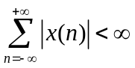）
2．一般来说， 右边 序列的z变换的收敛域一定在模值最大的有限极点所在圆之外， 左边 序列的z变换的收敛域一定在模值最小的有限极点所在圆之内。
3．对一个频带宽度为50Hz~10kHz的连续时间信号进行采样，采样信号的频谱较原信号频谱产生了 周期延拓 ；采样频率最低不少于 20k Hz时，可以保证能够由采样信号不失真地恢复原连续信号；将采样信号通过截止频率为 10k Hz的理想低通滤波器又可不失真地恢复成原连续时间信号；
4．对M点的有限长序列进行N点频域采样，则频域采样不失真的条件是：N ≥ M。
5．按时间抽选的基-2FFT算法在 时 域进行奇偶抽取。在按时间抽取的FFT运算流图中，输入数据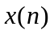按 倒位序（码位倒置） 的顺序输入，输出数据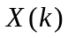按 正常（自然） 顺序输出。

二、判断题（共21分）
1.（3分）判断序列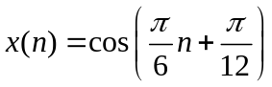是否是周期性的。如是周期性的，确定它的周期。
解：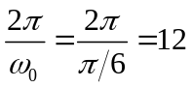为整数，所以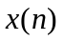是周期序列。 …………………（2分）
最小周期N = 12。 ……………………（1分）

2.（6分）给出判断系统线性及移不变性的条件。并判断下列系统是否是线性和移不变的：
（1）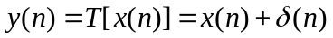
（2）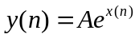
解：线性性判断条件： …………（1分）
移不变性判断条件：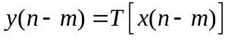 ……………（1分）

—————————————————装 订 线—————————————————

第2 页
（1）线性性判断：
系统不是线性的 ………………………………（1分）
移不变性判断：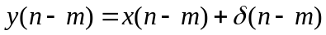
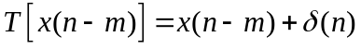
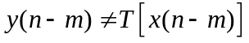
系统不是移不变的 ………………………………（1分）
（2）线性性判断：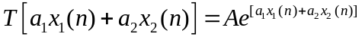
系统不是线性的 ………………………………（1分）
移不变性判断：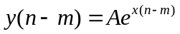
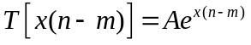
系统是移不变的 ………………………………（1分）

3.（共12分）判断下列系统的因果性和稳定性：
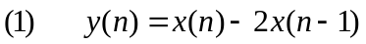
解：n时刻的输出只取决于n时刻及之前的n-1时刻的输入，所以系统是因果的。（2分）
当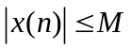时，有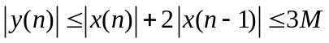，故系统是稳定的。 …（2分）
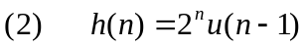
解： 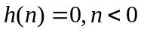 该系统是因果的。 ………………（2分）
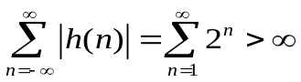 该系统是不稳定的。 ………………（2分）
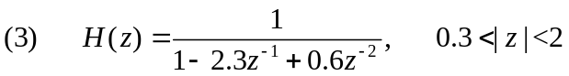
解：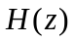的收敛域是一环状区域，不包括点，系统是非因果的。 …………（2分）
的收敛域包括单位圆 该系统是稳定的。 …………（2分）

—————————————————装 订 线—————————————————

第3 页
三、简答题（共9分）
1．（3分）简述无限长单位冲激响应（IIR）滤波器的特点？
答：（1）系统的单位冲激响应h(n)是无限长的； ………………（1分）
（2）系统函数H(z)在有限z平面（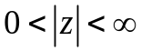）上有极点存在； ……………（1分）
（3）结构上存在着输出到输入的反馈，也就是结构上是递归型的。 …………（1分）

2．（3分）FIR滤波器具有线性相位的条件是什么？并简述线性相位FIR滤波器的零点分布特点。
答：（1）如果FIR数字滤波器的单位脉冲响应h(n)是实数序列，而且满足偶对称或奇对称的条件，即
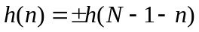
则滤波器就具有严格的线性相位特性。 ………………………（2分）
（2）线性相位FIR滤波器零点分布特点是零点必须是互为倒数的共轭对，或者说是共轭镜像的。 ………………………（1分）

3．（3分）简述冲激响应不变法的优缺点。
答：优点：①时域逼近良好； ………………（1分）
②模拟频率Ω和数字频率ω之间呈线性关系ω=ΩT。 ………………（1分）
缺点：存在频谱混叠。 ………………（1分）

四、计算题（共28分）
1．（8分）已知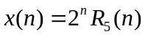
1）求其z变换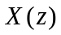及其频谱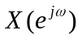
2）分别求其5点和10点离散傅里叶变换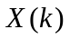。
解：
1）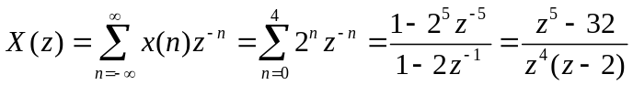 ，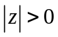 …………（2分）
=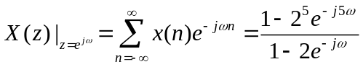 …………（2分）

—————————————————装 订 线—————————————————

第4 页
2）5点离散傅里叶变换：
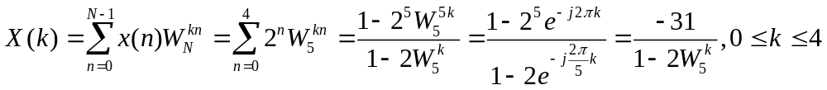 …（2分）
10点离散傅里叶变换：
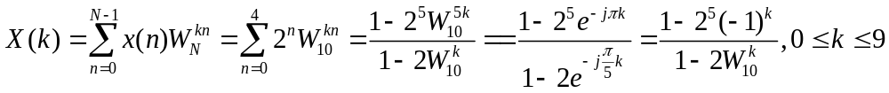 …（2分）

2．（10分）设有一因果系统，其输入输出关系为：
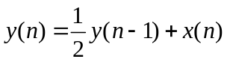
- 求单位冲激响应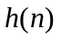；（3分）
- 求该系统的系统函数及其收敛域；（3分）
- 求系统的频率响应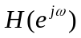；（2分）
- 求对于输入为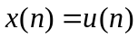时的输出响应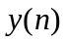。（2分）
解：1） 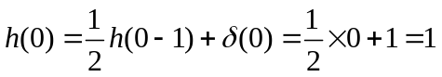 ………………………（1分）
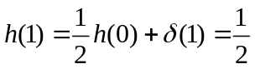
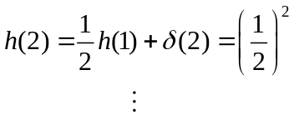
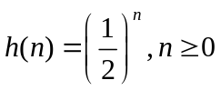
或 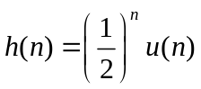 ………………………（2分）
2） 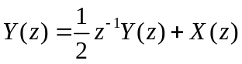 ………………………（1分）
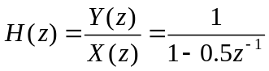 ………………………（1分）
有一个极点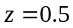，由于系统是因果的，所以收敛域为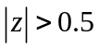。 ………（1分）

—————————————————装 订 线—————————————————

第5 页
3）=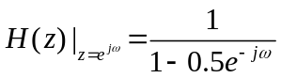 ………………………（2分）
4）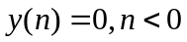；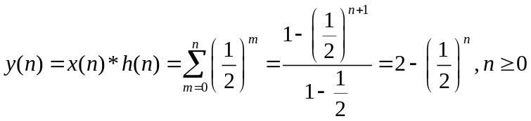
或 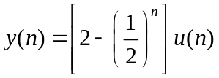 ……………………（2分）

3．（10分）已知序列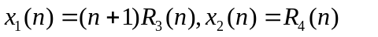
1）计算离散线性卷积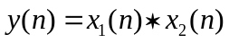（要求写出线性卷积公式，画出主要解题步骤与结果图示）。（4分）
2）计算长度N=5点的圆周卷积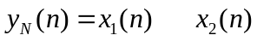结果；（写出圆周卷积公式，画出主要解题步骤与结果图示）（4分）
N
N
3）该圆周卷积结果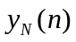与离散线性卷积结果是否等价？为什么？(2分)

解：1）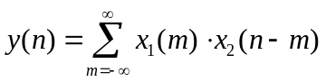………………（2分）
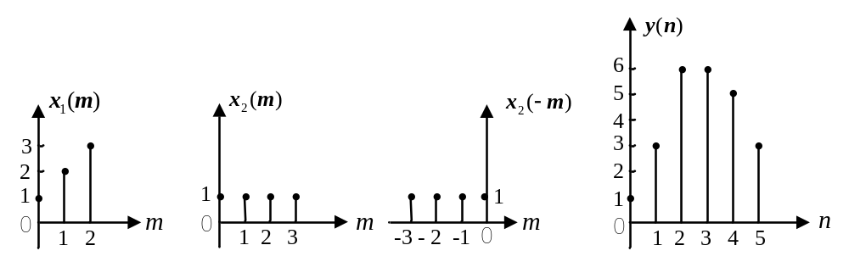
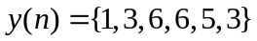 ……………………………………（2分）

2）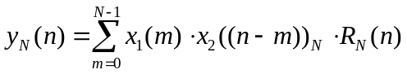 ……………………………………（2分）

—————————————————装 订 线—————————————————

第6 页
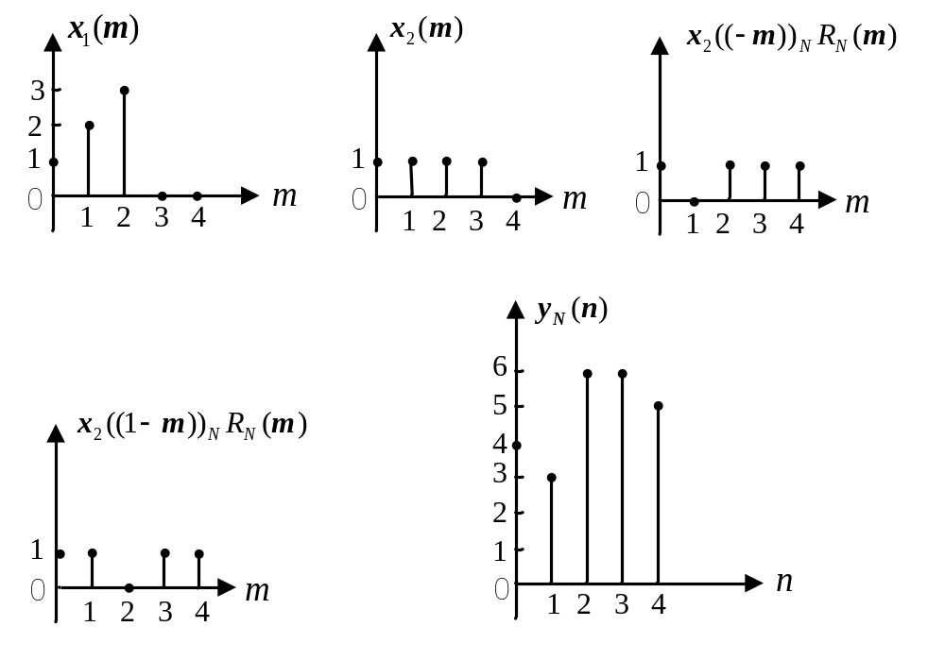
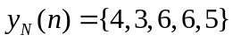 ……………………………………（2分）

3）不等价。 ………………………（1分）
时，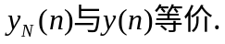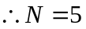时，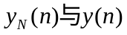不等价。 ………………………（1分）

五、设计题（32分）
1．（12分）设模拟滤波器的系统函数为
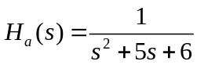
设T=0.5，试利用冲激响应不变法将H_{a}(s)转换成IIR数字滤波器的系统函数H(z)，并画出其级联型和并联型结构图。

解：
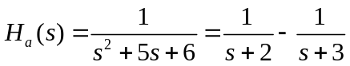 …………………（2分）
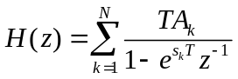 …………………（2分）

—————————————————装 订 线—————————————————

第7 页
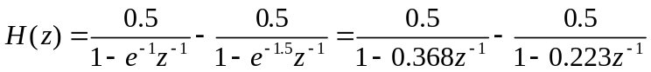
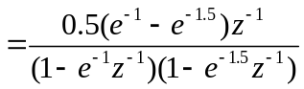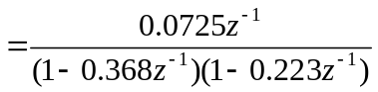=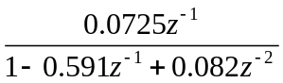 ……（4分）
级联：
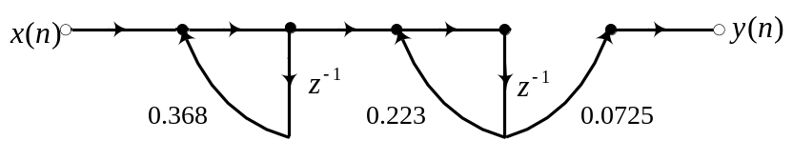…………………（2分）
并联：
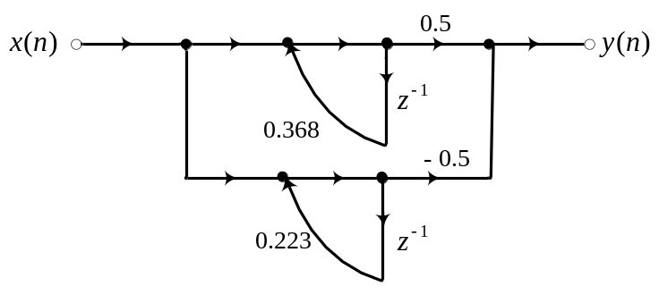…………………（2分）

2．（8分）用双线性变换法设计一个3dB截止频率ω_{c}=0.25π的二阶巴特沃思数字低通滤波器系统函数，已知模拟二阶巴特沃思低通滤波器的归一化传递函数为：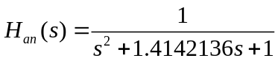。
解：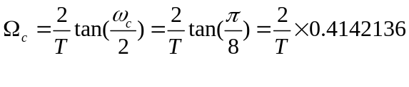 …………………（3分）
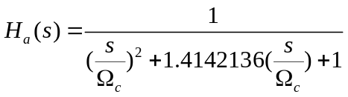 …………………（2分）
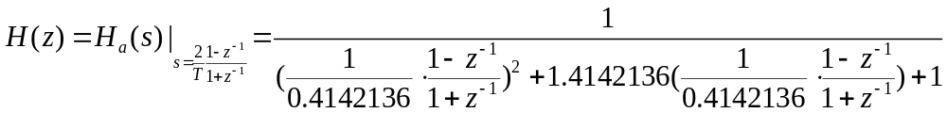

—————————————————装 订 线—————————————————

第8 页
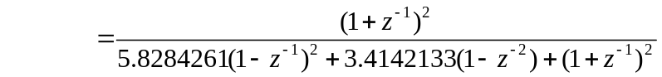
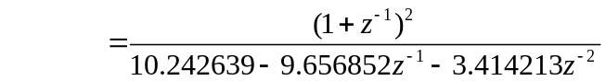 …………………（3分）

3．（12分）用窗口法设计一个FIR线性相位低通滤波器
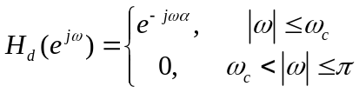
已知通带截止频率为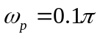，阻带截止频率为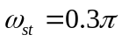，
阻带衰减δ₂=50dB。
求出，并确定和N。
解：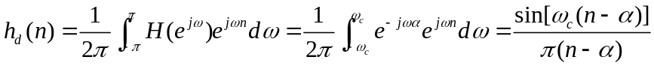 ……………（3分）
理想低通滤波器的截止频率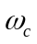为： 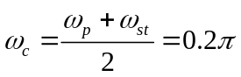 ……………（2分）
由于阻带衰减δ₂=50dB，所以选择海明窗
所设计的滤波器过渡带宽：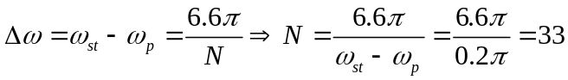 …（2分）
延迟： 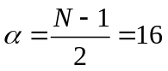 ……………（2分）
滤波器单位冲激响应为：
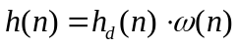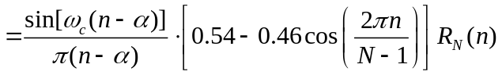
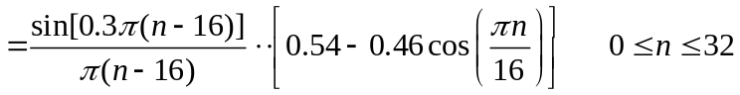 ……………（3分）

